1. 大脑保持高功能高效率：

* 高性能的神经元拥有功能强大的细胞膜。
* 完整的纤维或轴突将这些神经元连接起来。
* 神经纤维被脂质绝缘体质包围着，既可以起到保护作用，也可以提升信息传导速度。
* 丰富的血液循环为神经元提供氧与营养物质。
* 最少的一场蛋白沉积，它们会导致神经退化与大脑疾病。

1. 使大脑变得年轻：

* 记忆力不是必定会随着年龄的上升而下 降。
* 养成健康习惯可以让你的大脑在两周内变得更年轻。

1. 随着年龄的增加，记忆力逐渐达到高峰再下降：

* 从8髓到20岁，对颜色的记忆力每年都在不断提高，因为年轻的大脑正在磨炼这些技能。但是在20髓左右达到峰值以后，上述记忆能力逐渐下降。

4. 年轻大脑的基本功能：

* 情绪稳定完好的语言能力
* 稳定的视觉/空间技能
* 强大的记忆力
* 注意力集中
* 清楚的思考

*爱因斯坦的大脑：*

*当阿尔伯特·爱因斯坦在1955年去世时，他的后人将他的大脑捐献给了科学研究。自那时起科学家们一直在研究他的大脑。最近一项研究测量了他大脑不同区域的大小并加以分析。跟你们想象的一样，爱因斯坦教授某些重要脑区 的体积比普通人的要大很多。分隔他大脑左右半球之间的信息传输，超厚的胼 -体可以解释爱因斯坦超级聪明的原因。此外，他的额叶也比正常人更大。对于我们这些不是爱因斯坦的人们来说，好消息就是：大脑啊训练身体锻炼不仅能增加脑的体积，而且能增强记忆和认知能力。*

大脑的三个主要阶段：

* 正常老化——在四十多岁的时候或更年轻的时候，就会发觉自己有轻微的健忘，但尚未影响到日常生活。这一阶段称为正常老化
* 轻度认知损害
* 痴呆

大脑的中抠核团

脑encephalon（或brain）位于颅腔内，在成人其平均重量约1400g，起源于胚胎时期神经管的前部，一般可分五个部分：端脑、间脑、中脑、后脑和延髓其中端脑和间脑合称前脑prosencephalon（或forebrain），后脑与延髓合称菱脑rhomben cephalon（或hindbrain），后脑metencephalon（或afterbrain）又由脑桥和小脑构成。依据其所处的位置,人们习惯上把中脑、脑桥和延髓三部分合称为脑干。

1.脑干   
脑干brain stem是中枢神经系统中位于脊髓和间脑之间的一个较小部分，自下而上由延髓、脑桥和中脑三部分组成。延髓和脑桥的背面与小脑相连，它们之间的室腔为第四脑室。此室向下与延髓和脊髓的中央管相续，向上连通中脑的中脑水管。若将小脑与脑干连接处割断，摘去小脑，就能见到第四脑室的底，即延髓上部和脑桥的背面，呈菱形，故称菱形窝。脑干的内部结构主要有三种类型：神经核团、长的纤维束和网状结构，后者是各类神经元与纤维交错排列而相对散在分布的一个特定区域。   
  
2.小脑   
小脑cerebellum占据颅后窝的大部分，其上面平坦，贴近由硬脑膜形成的小脑幕（见后），下面的中部凹陷，两侧呈半球形隆起，凸面依托在颅后窝底。小脑中部比较狭窄的部分，称为蚓 vermis；两侧膨大的部分则为半球 hemispheres。小脑在前方籍三对小脑脚与脑干背面相连接，起于脊髓和下橄榄核的小脑下脚位于中脚内侧（其与中脚的边界不易区分）；小脑上脚主要由小脑的传出纤维构成，呈薄板状，位置靠前，左右上脚之间有上髓帆。下髓帆自小脑向下连接第四脑室脉络组织。   
小脑总体积约占整脑的10％，然而其所含的神经元数量却超过全脑神经元总数的一半以上。大量的神经元胞体集中于小脑的表层，形成小脑皮质cerebellar cortex，皮质表面可见许多大致平行的横沟，将小脑分成许多横行的薄片，称为叶片folia。小脑的白质破皮质包裹称髓体medullary center，髓体内还埋有灰质核团，称为小脑核cerebellar nu－clei或中央核central nulclei。小脑核是小脑向外发出传出纤维的部位，由三组成对核团所组成：顶核fastigial nucleus位于第四脑室顶的上方；其外侧有中间核illterposed byckei， 在人类，中间核可分为球状核globosenucleus和栓状核 emboliform nucle-us；中间核的外侧为形如袋状、体积也最大的齿状核 dentate nucleus。   
尽管接受大量的感觉信息，小脑的功能主要与运动控制有关，即维持人体平衡并协调骨胳肌的运动。小脑的损伤不会引起随意运动的丧失（瘫痪），但可表现有平衡失常以及肌张力特别是运动协调的障碍。随着脊椎动物的进化，小脑体积增大，在人类达到高峰。这与高等动物特别是人能从事精密细致的复杂运动有关   
3.间脑   
间脑diencephalon由前脑发展而来，位于脑干和端脑之间，其体积不到中枢神经系的2％，但结构和功能十分复杂，仅次于大脑皮质。间脑的两侧和背面被高度 发展的大脑半球所掩盖，仅腹侧部的视交叉、视束、灰结节、漏斗、垂体和乳头体外露于脑底。   
间脑可分为5部：背侧丘脑、上丘脑、下丘脑、后丘脑和底丘脑。   
间脑的内腔为位于正中矢状面的窄隙，称第三脑室third ventricle，其顶部成自脉络组织；底由视交叉、灰结节、漏斗和乳头体构成；前界为终板；后通中脑水管；侧壁为背侧丘脑和下丘脑。   
4.端脑   
端脑(telencephalon)与间脑同自前脑发展而来，端脑是脑的最高级部位，由两侧大脑半球借胼胝体连接而成。在种系发生上，从鱼类开始，端脑的功能与嗅觉有关。随着动物向高级发展，从爬行类开始，端脑具有嗅觉以外的更多功能。人类端脑的皮质重演种系发生的次序，分为原皮质archicortex、旧皮质paleocortex和新皮质neocortex。原皮质和旧皮质与嗅觉和内脏活动有关；新皮质高度发展，占大脑半球皮质的96％以上，成为机体各种生命活动的最高调节器，而将原皮质和旧皮质推向半球的内侧面下部和下面，构成边缘叶期的神经管就在脑的各部内部形成一个连续的脑室系统。

* 生活方式习惯对大脑的影响比基因更强.
* 聆听音乐能够增强大脑功能
* 健康的性生活对你的大脑有利。
* 10分钟的对话能让自己增强认知敏锐性。
* 减缓长期不断的压力能改善大脑功能。
* 健康的身体能改善大脑功能。

减少压力，增强大脑

你的压力有多大？如果你想要改善你的压力管理技能，最好献评估一下你目前的压力有多大。

□我很容易被别人激怒

□有时我会感到心跳很快或者呼吸急促

□经常会睡不着

□我是个没耐心的人

□有时我会紧张地咬指甲，抽动，或者大汗淋漓

□常常悲观的看待事情

□我容易担心一些细节事情

*图片1的中间是一个桃心，测试心理压力的时候，眼睛先绕图三周转，如果看到了心在动，说明心理压力还是很大的。*

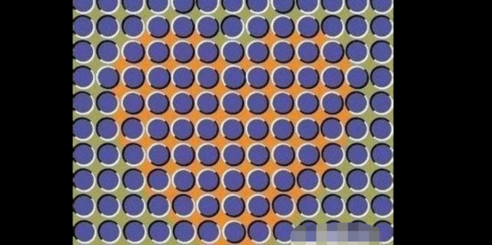

*图片2中的横线上是一些白色的点，如果心理压力越大，那么看到的黑色小点闪动得就越快。*

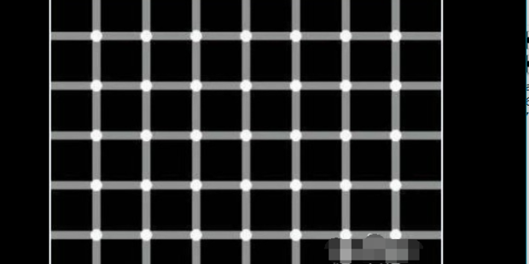

*图片3中含有很多的小树叶，如果看到波涛汹涌，那么代表心理压力还是大，如果看到微波荡漾，请休息几天缓解一下心理压力。*



*它是一张静止的图片，如果心理压力越大，那么看到的图片转动的就越快*



* 可以尝试用冥想来降低压力，提高情绪。
* 每天有规律地运动以促进大脑循环，提高啡肽水平。
* 减少一心多用以提高效率，减少分心，保持记忆功能。
* 尝试一些被证明有效的减压活动，列如瑜伽和太极。
* 多笑笑，以乐观的态度看待每天的烦恼。
* 学会整理，减少杂乱，获得更好的掌握感。
* 可以尝试用针灸来帮助降低疼痛和压力。
* 学会寻求帮助。

1.冥想：既可以缓解压力，也可以改善情绪。它还能增强神经回路并提高注意力。冥想通过集中注意在一种声音、一幅图像或者一种运动上来增加意识和关注。在超觉冥想中，人们将注意力集中在一个单音节或一个词上，称为祷语。

2.瑜伽和太极：很多西方觉得冥想会让他们坐立不安，他们更喜欢那些能包括躯体锻炼的减压技术。古老的瑜伽灵修把运动、姿态和呼吸训练整合起来，通过柔韧性和平衡感获得放松的反应。瑜伽不仅能缓解压力，还能改善抑郁、焦虑和慢性疼痛的症状。

太极是中国的一种传统运动，可以促进放松和保持平衡感。很多太极的套路看上去就像武术的慢动作播放，而且它们也回避其他运动中的剧烈运动，那些动作会加重关节损伤。太极可以增强免疫功能，降低疲劳的功效。

3.运动：内啡肽水平的升高好心血管调节的抗炎效应可以快速降低应激水平，迅速改善情绪。

4.减少一心多用：科学家发现，快速转换大脑的注意力会增加完成每个人物的时间，并且产生更多的错误。科技专家琳达·斯通首先描述了一种相关问题，持续性部分关注，指的是人们只用一部分注意力持续部分关注注意力持续关注多个设备，等待下次兴奋性刺激的到来。一心多用和持续部分关注都可以导致大脑疲劳、分心和记忆损害。一段时间后，一些压力性心理状态会增加皮质醇水平，恶化记忆力和情绪。

5.减轻负担，开怀大笑：

大笑可以立即缓解紧张感，让我们觉得彼此之间更加亲近。一个有趣的笑话可以很快的改善情绪，甚至可以为解脱困境提供新灵感。笑的好处一部分来源于脑啡肽释放的增加及多个大脑记忆中枢血流的改善。

6.安宁的睡眠：

我们都知道，睡眠对人们很重要，良好的睡眠有助于人体的健康，20岁的人可能每晚至少需要8小时的睡眠，而70岁的人可能只需要6小时。

以下是一些睡眠策略：

* 避免白天打瞌睡
* 控制晚上液体和咖啡因的摄入。
* 创造舒适安静的环境
* 晚上保持放松
* 训练大脑睡眠

7.学会整理

* 整理好你身边的杂物，养成定期整理，这样会减低你的压力

8.针灸

* 针灸是中国 的一种古老的传统医学，将很细的针扎入全身某些特定的穴位，这种方法可以治疗躯体及心理疾病。
* 针灸治疗疼痛相关综合征和压力压力相关疾病很有效。

9.乐观主义和人际关系

* 学会客观地看待事情可以改善大脑功能
* 具有客观想法和观点的人们往往容易吸引其他乐观的人并保持联系。这样可以减少焦虑，降低压力激素水平，降低痴呆风险。

10.寻求帮助

* 很多人不愿意寻求帮助，因为他们害怕被拒绝或者让自己失望，研究者发现，预设的被拒绝感会增加大脑的炎症反应，就会损害记忆。
* 尽管会犹豫不决，但寻求帮助是大脑在进化过程中的一种本能——它为我们的祖先提供了一种生存优势，科学家已经发现大脑中“寻求帮助”的网络：杏仁核的情绪控制中抠和我额叶的计划制定脑区。